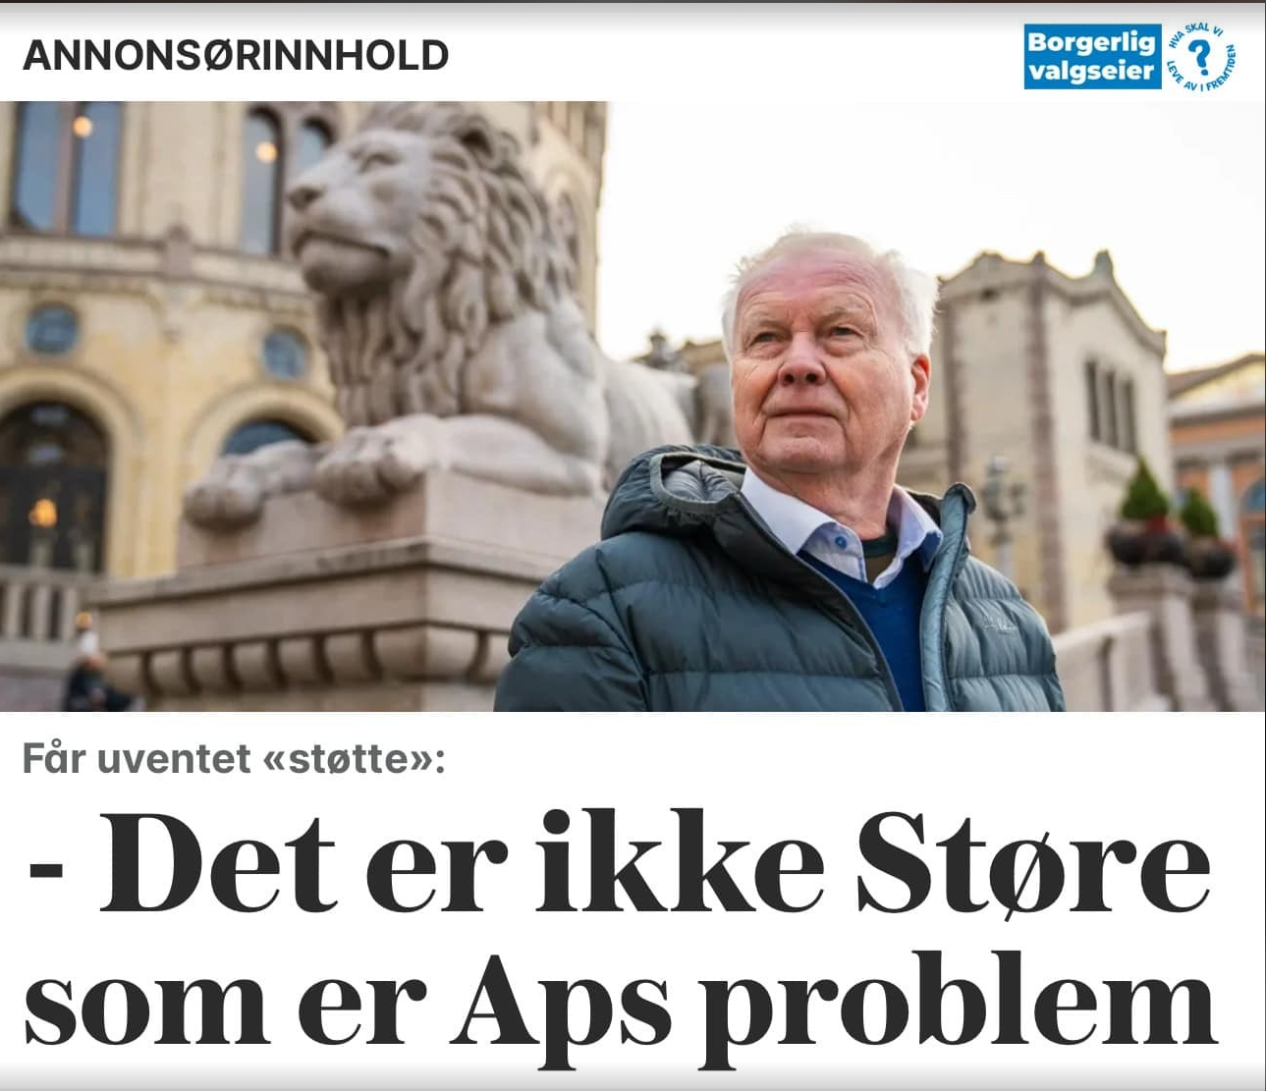

https://www.vg.no/annonsorinnhold/aksjonforborgerligvalgseier/jobbskapingen-stuper/

